2018第36期

陇川县文体广电旅游局 2018年3月27日
陇川县积极开展“一部手机游云南”旅游路线
采集规划工作

为使陇川旅游路线、游客休息站、旅游厕所等数据纳入“一部手机游云南”项目建设中，3月26日，由昆明艺嘉旅游规划公司、陇川县文体广电旅游局旅游股工作人员一行10人，对章凤至清平、户撒两条旅游线的景区景点、游客休息站、汽车旅游营地、旅游厕所进行实地数据采集。
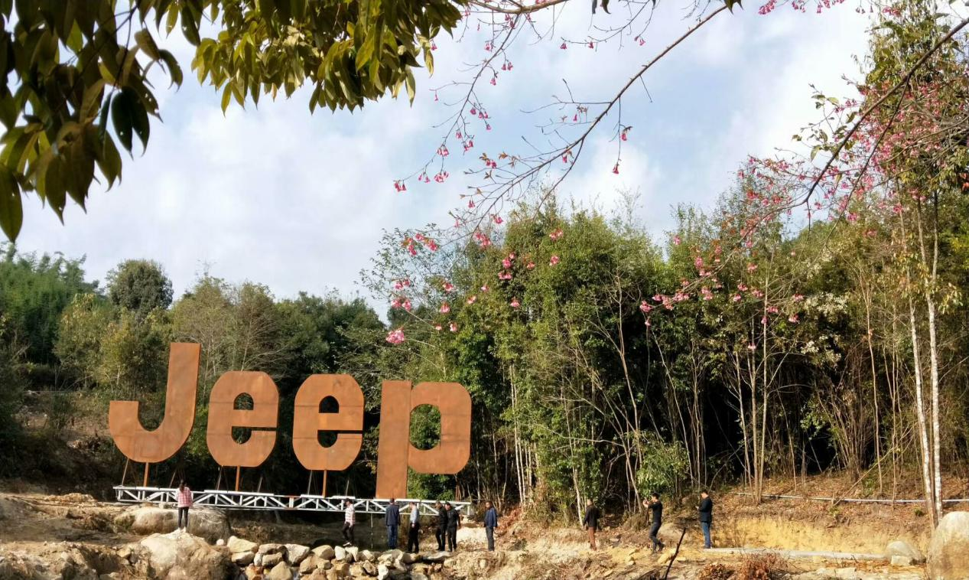
自“一部手机游云南”项目建设工作启动以来，陇川县文体广电旅游局认真部署、积极推进“让游客自由自在，让政府监管无处不在”的工作核心，按项目建设步骤要求开展好各项信息数据采集工作，为今后游客到陇川旅游提供详实、可靠便捷的旅游数据信息，积极为提升“中国目瑙纵歌之乡—陇川”品牌旅游发展迈上新台阶打下坚实的基础。
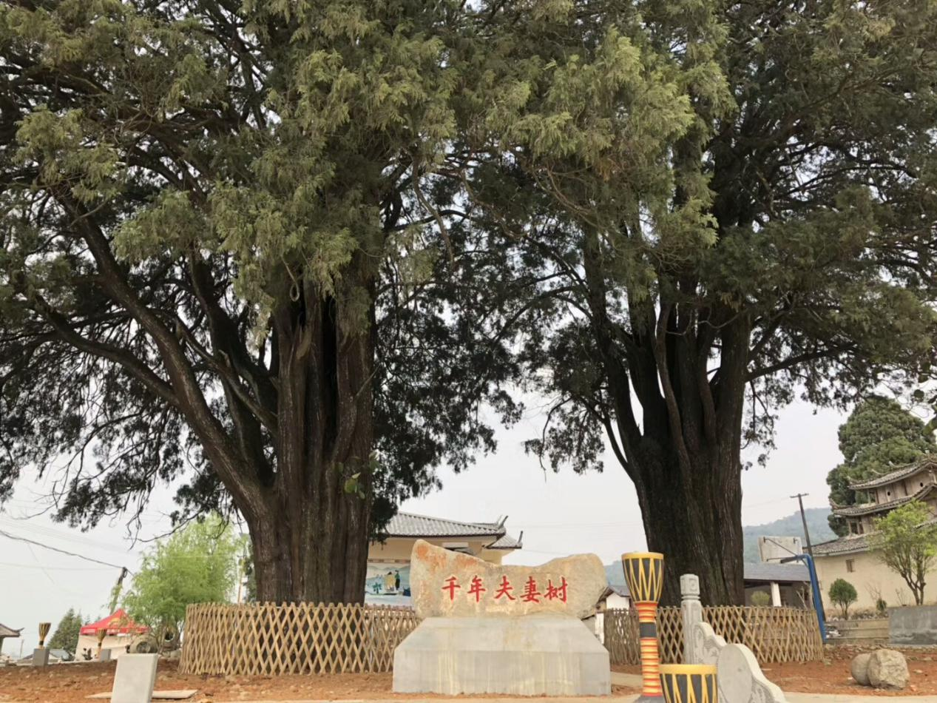

陇川县文体广电旅游局 2018年3月27日发
图文：尹龙海 审稿: 胡炜

